**МИНИСТЕРСТВО ОБРАЗОВАНИЯ РЕСПУБЛИКИ БЕЛАРУСЬ**

**УЧРЕЖДЕНИЕ ОБРАЗОВАНИЯ**

**ГОМЕЛЬСКИЙ ГОСУДАРСТВЕННЫЙ ТЕХНИЧЕСКИЙ УНИВЕРСИТЕТ ИМЕНИ П. О. СУХОГО**

Факультет автоматизированных и информационных систем

Кафедра «Информационные технологии»

ОТЧЕТ ПО ЛАБОРАТОРНОЙ РАБОТЕ № 4

по дисциплине «Архитектура ЭВМ»

на тему: «Типы данных ассемблера. Пересылка данных»

Выполнил: студент гр. ИТП-21

Король В.Н.

Принял: преподаватель

Савельев В.А.

Гомель 2022

**Цель работы:** знакомство с типами переменных ассемблера и их размещением в памяти, изучение команд пересылки данных ассемблера, получение навыков работы с отладчиком.

**Задание:**

1. Написать программу, где в сегменте данных будут созданы

следующие переменные:

*Dec* = 65;

*Neg* = -160;

*Bin1* = 0b1000111011;

*Bin2* = 0b1011110000;

*Hex* = 0*xAD*456*C*4;

*Text* = ‘*Good bye, America*’;

*Array*[5] = {256, 765, 89, 654, 9}.

Для создания переменных выделить минимально необходимый объем

памяти.

В тексте программы выполнить очистку регистров *EAX* и *EBX* с

помощью команд *MOV* и *XOR* соответственно.

Переместить переменную *Bin*1 в регистр *EAX* и логически умножить ее

на переменную *Bin*2. Результат сохранить в переменную *Bin*3.

Сохранить переменные *Dec* и *Hex* в стек. Извлечь переменные из стека,

поменяв местами их значения.

2. Открыть программу в отладчике. Указать адреса расположения

переменных в памяти, заполнив таблицу:



3. Выполнить программу в пошаговом режиме. После выполнения

каждого шага заносить данные в таблицу:



**Ход работы**

**Текст программы**

.386

.model flat, stdcall

option casemap:none

include C:\masm32\include\windows.inc

include C:\masm32\include\kernel32.inc

includelib C:\masm32\lib\kernel32.lib

.data

DecV    dw 65

NegV    dw -160

Bin1    dd 1000111011b

Bin2    dd 1011110000b

Text    db 'Good bye, America', 0

Hex     dw 0bff3h

Array   dw 256, 765, 89, 654, 9

sConsoleTitle   db "lab4", 0

.data?

Bin3    dd ?

.code

start:

    invoke SetConsoleTitle, offset sConsoleTitle

    mov eax, 0

    xor ebx, ebx

    mov eax, Bin1

    and eax, Bin2

    mov Bin3, eax

    push DecV

    push NegV

    pop DecV

    pop NegV

    invoke Sleep, 1000

    invoke ExitProcess, NULL

end start

|  |  |  |
| --- | --- | --- |
| Имя переменной | Адрес | Порядок байт в памяти |
| *DecV* | 00403000 | 4100 |
| *NegV* | 00403002 | 60FF |
| *Bin*1 | 00403004 | 3B020000 |
| *Bin*2 | 00403008 | F0020000 |
| *Hex* | 0040301E | F3BF |
| *Text* | 0040300C | 476F6F64206279542C20416D547596361 |
| *Array* | 00403020 | 0001FD0259008E020900 |
| *Bin*3 | 00403040 | 3002 |

Таблица 1 – Состояние переменных

|  |  |  |  |  |  |  |  |
| --- | --- | --- | --- | --- | --- | --- | --- |
| *EAX* | *EBX* | *Bin3* | *ESP* | *FC* | *FZ* | *FP* | *FS* |
| 0019*FFCC* | 00294000 | 00000000 | 0019*FF*74 | 0 | 1 | 1 | 0 |
| 0019*FFCC* | 00294000 | 00000000 | 0019*FF*70 | 0 | 1 | 1 | 0 |
| 00000001 | 00294000 | 00000000 | 0019*FF*74 | 0 | 0 | 0 | 0 |
| 00000000 | 00294000 | 00000000 | 0019*FF*74 | 0 | 0 | 0 | 0 |
| 00000000 | 00000000 | 00000000 | 0019*FF*74 | 0 | 1 | 1 | 0 |
| 0000023*B* | 00000000 | 00000000 | 0019*FF*74 | 0 | 1 | 1 | 0 |
| 00000230 | 00000000 | 00000000 | 0019*FF*74 | 0 | 0 | 1 | 0 |
| 00000230 | 00000000 | 00000230 | 0019*FF*74 | 0 | 0 | 1 | 0 |
| 00000230 | 00000000 | 00000230 | 0019*FF*74 | 0 | 0 | 1 | 0 |
| 00000230 | 00000000 | 00000230 | 0019*FF*72 | 0 | 0 | 1 | 0 |
| 00000230 | 00000000 | 00000230 | 0019*FF*70 | 0 | 0 | 1 | 0 |
| 00000230 | 00000000 | 00000230 | 0019*FF*72 | 0 | 0 | 1 | 0 |

Таблица 2 – Изменение значений регистров

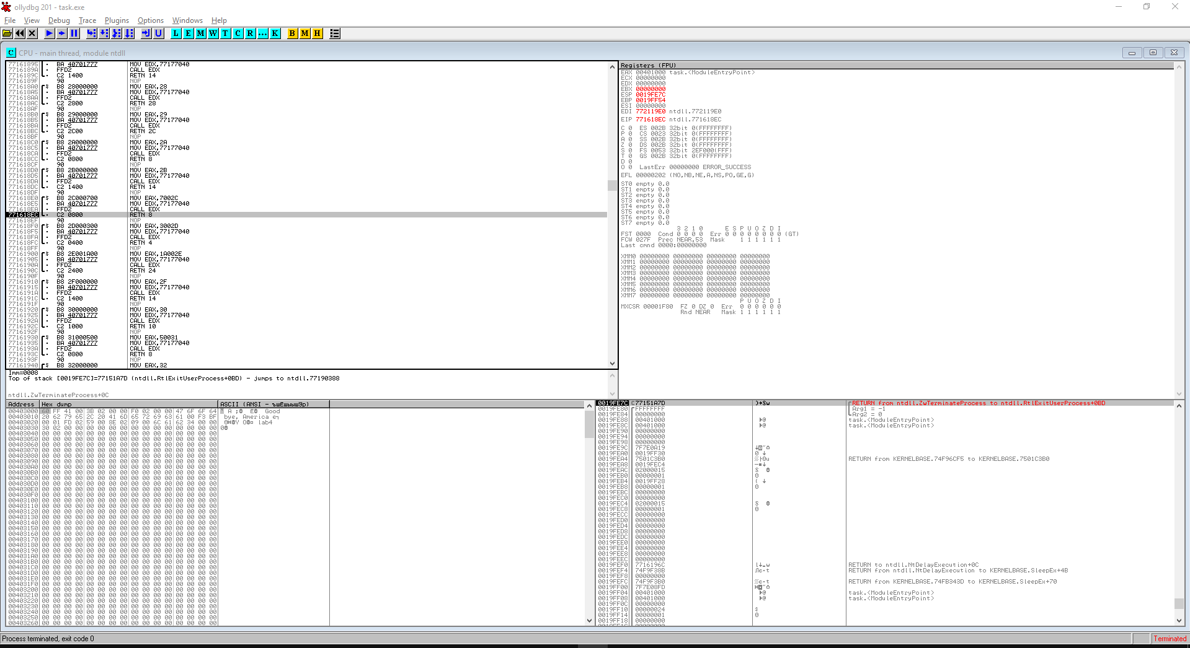

Рисунок 1 – Программа отладчика

**Вывод:** написана и отлажена программа на ассемблере, в результате чего были изучены типы переменных в ассемблере и работа в отладчике.